DISTRICT GIS PARAKH
District GIS Parakh – Mobile & Web Application
Asset Survey User Manual
संपत्ति सर्वेक्षण उपयोगकर्ता मैनुअल
User Creation & Approval → Asset Creation → Assign Asset to User → Asset Survey



Version: 1.2
Prepared for: PHED / MPSSDI / Departments on District GIS Parakh
Prepared by: Parakh – MPSEDC (Madhya Pradesh State Electronics Development Center)
Date: 24-Jul-2026

Document Version History
Version | Date | Author | Comments
V_1.0 | 24-Jul-2026 | Dheeraj Motiyani | Initial draft — Asset Survey User Manual (Bilingual EN/HI)

Contents
Document Version History 2
Table of Contents 3
1. Introduction 4
1.1 Purpose 4
1.2 Scope 4
2. Roles & Responsibilities 4
3. Pre-Requisites 5
4. Process Overview – Asset Survey Workflow 5
5. Step 1: User Creation & Approval 5
5.1 Hierarchy of User Creation 5
5.2 Creating a New User 6
5.3 Approving a User 7
6. Step 2: Asset Creation 7
6.1 Creating a Single Asset 8
6.2 Bulk Asset Upload 8
7. Step 3: Assign Asset to Department User 9
7.1 Assign for Inspection & Survey (one-time) 10
7.2 Assign for Data Collection (recurring) 10
8. Step 4: Conducting the Asset Survey 11
8.1 On the Mobile Application 11
8.2 On the Web Application 11
8.3 Draft and Submitted Forms 11
9. Validation & Exception Handling 12
9.1 Form Validation Rules 12
9.2 Exception Handling 12
10. Reports 12
11. Compliance & Audit Guidelines 12
1. परिचय 13
1.1 उद्देश्य 13
1.2 कार्यक्षेत्र (Scope) 13
2. भूमिका एवं जिम्मेदारियाँ 13
3. पूर्व-आवश्यकताएँ 14
4. प्रक्रिया अवलोकन – संपत्ति सर्वेक्षण कार्यप्रवाह 14
5. चरण 1: उपयोगकर्ता निर्माण एवं अनुमोदन 15
5.1 उपयोगकर्ता निर्माण का अनुक्रम (Hierarchy) 15
5.2 नया उपयोगकर्ता बनाना 15
5.3 उपयोगकर्ता को अनुमोदित करना 16
6. चरण 2: संपत्ति (Asset) निर्माण 17
6.1 एकल संपत्ति बनाना 17
6.2 बल्क एसेट अपलोड 17
7. चरण 3: संपत्ति को विभागीय उपयोगकर्ता को आवंटित करना 19
7.1 निरीक्षण एवं सर्वेक्षण हेतु आवंटन (एक बार) 19
7.2 डेटा संग्रह हेतु आवंटन (आवर्ती) 20
8. चरण 4: संपत्ति सर्वेक्षण करना 21
8.1 मोबाइल एप्लिकेशन पर 21
8.2 वेब एप्लिकेशन पर 21
8.3 ड्राफ्ट एवं सबमिट किए गए फॉर्म 22
9. सत्यापन एवं अपवाद प्रबंधन 22
9.1 फॉर्म सत्यापन नियम 22
9.2 अपवाद प्रबंधन 22
10. रिपोर्ट 22
11. अनुपालन एवं ऑडिट दिशानिर्देश 22

Part A — English
1. Introduction
2. Roles & Responsibilities
3. Pre-Requisites
4. Process Overview – Asset Survey Workflow
5. Step 1: User Creation & Approval
6. Step 2: Asset Creation
7. Step 3: Assign Asset to Department User
8. Step 4: Conducting the Asset Survey
9. Validation & Exception Handling
10. Reports

Part B — हिंदी (Hindi)
1. परिचय
2. भूमिका एवं जिम्मेदारियाँ
3. पूर्व-आवश्यकताएँ
4. प्रक्रिया अवलोकन – संपत्ति सर्वेक्षण कार्यप्रवाह
5. चरण 1: उपयोगकर्ता निर्माण एवं अनुमोदन
6. चरण 2: संपत्ति (Asset) निर्माण
7. चरण 3: संपत्ति को विभागीय उपयोगकर्ता को आवंटित करना
8. चरण 4: संपत्ति सर्वेक्षण करना
9. सत्यापन एवं अपवाद प्रबंधन
10. रिपोर्ट

PART A — ENGLISH

1. Introduction

1.1 Purpose
This Asset Survey User Manual explains, end-to-end, how a Department on the District GIS Parakh platform (Mobile & Web) takes a government asset from creation through to a completed field survey. It covers the complete chain: Department issues a circular authorising onboarding of officers → User Creation & Approval (role-wise hierarchy) → Asset Creation → Assigning the Asset to a Department User (Nodal Officer assigns to Reporting Officer, Reporting Officer assigns to Inspector) → the Inspector conducts the Asset Survey on the assigned asset via the mobile application.

1.2 Scope
- User Creation & Approval (State Admin → Nodal Officer → Reporting Officer → Inspector)
- Asset Creation (single entry and bulk upload)
- Assignment of Asset to Department User for Inspection & Survey, and for recurring Data Collection
- Conducting the Asset Survey on the Mobile and Report on Web applications
- Draft handling, submission, validation and reporting of survey data

2. Roles & Responsibilities
Field | Description
Department | Issues the circular authorising the rollout of the Asset Survey exercise and directs the creation of user accounts for its officers on Parakh.
State Admin / Super Admin | Highest-level account (created by MPSEDC). Creates the Nodal Officer profile for the Department, creates Designations, and can create Assets, Forms, and Questions for any department.
Nodal Officer | Created by the State Admin. Creates and approves the Reporting Officer profile (typically at divisional/district level). Assigns Assets to Reporting Officers for inspection & survey or data collection.
Reporting Officer (RO) | Created and approved by the Nodal Officer. Assigns the Asset further down to the Inspector / Field Officer responsible for the ground-level survey. Monitors submitted and pending surveys under their jurisdiction.
Inspector / Field Officer | Created and approved by the Reporting Officer. Receives the Asset assignment and conducts the physical Asset Survey/Inspection using the mobile application, submitting or saving the form as a draft.

NOTE / नोट: As per District, Tehsil and Block, the Reporting Officer will obtain approval from the concerned Department before an Inspector profile is finally activated.

3. Pre-Requisites
- A signed Department circular/authorisation to onboard officers on Parakh for the Asset Survey.
- Valid State Admin / Nodal Officer login credentials.
- Parakh mobile application installed (Android) or the Parakh Web Portal URL, for Reporting Officers and Inspectors.
- Active internet/data connectivity (offline draft-save is available if the network drops mid-survey).
- The Asset(s) to be surveyed already defined in the system, or the data required to create them (name, type, location, department).

4. Process Overview – Asset Survey Workflow
The Asset Survey exercise on any asset follows this fixed sequence:
- Department issues a circular directing that officers be onboarded on Parakh for the Asset Survey.
- User Creation & Approval – State Admin creates the Nodal Officer; Nodal Officer creates/approves the Reporting Officer (RO); the Reporting Officer creates/approves the Inspector.
- Asset Creation – the State Admin / Nodal Officer creates the Asset (or a batch of Assets via Excel - bulk upload) under the concerned Department.
- Assign Asset to Department User – the Nodal Officer assigns the Asset to the Reporting Officer; the Reporting Officer, in turn, assigns the same Asset to the Inspector for ground-level Inspection & Survey.
- Asset Survey – the Inspector opens the assigned Asset on the mobile application, fills the survey/inspection form with photos, geo-tag and other required details, and submits it (or saves it as a draft if incomplete).
- Submitted data is stored centrally and is visible to the Reporting Officer, Nodal Officer and State Admin through the Reports section.

NOTE / नोट: Short form: Nodal assigns the Asset to the RO → RO assigns it to the Inspector → Department issues the circular so that user accounts can be created → users are created → the Asset survey is then carried out by the Inspector.

5. Step 1: User Creation & Approval

5.1 Hierarchy of User Creation
- State Admin → creates the Nodal Officer profile for the Department.
- Nodal Officer → creates the Reporting Officer (RO) profile and approves it after validation.
- Reporting Officer → creates the Inspector / Field Officer profile and approves it after validation.
This hierarchy ensures every account on the Asset Survey chain is created and validated by the officer immediately above it, before it can be used to receive an Asset assignment.

5.2 Creating a New User
- Log in with the admin credentials appropriate to your role (State Admin / Nodal Officer / Reporting Officer).
- From the left menu, click Masters → Create User.
- Fill in the new user's details:
  - Name
  - Mobile Number
  - Email ID
  - Role / Designation (e.g., Nodal Officer, Reporting Officer, Inspector)
  - Department
  - Office / Jurisdiction (e.g., District, Division)
- Click Add User. The account is created and appears in the User List, initially in a pending-approval state where applicable.
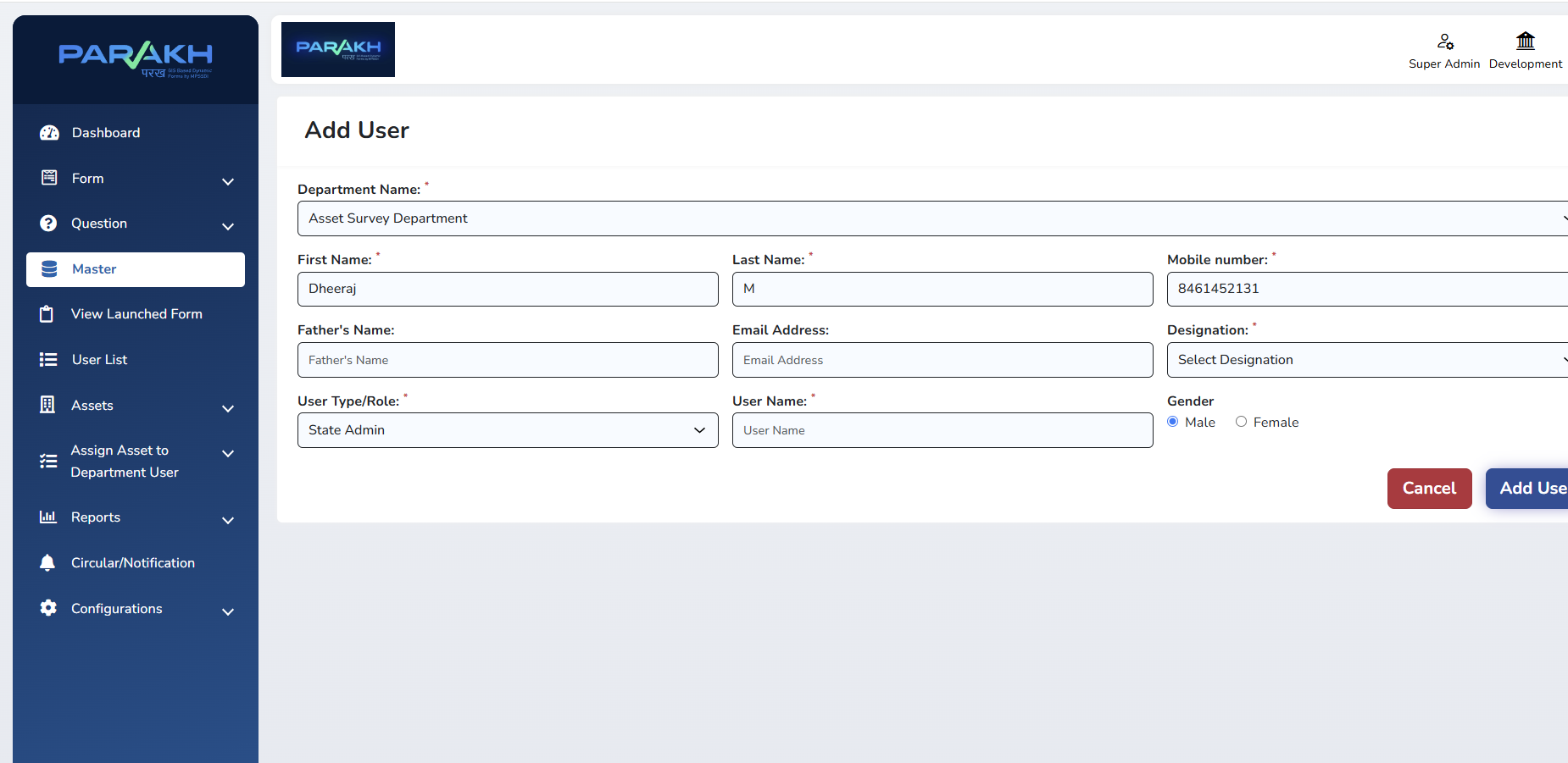
User account creation form – personal, contact and department details
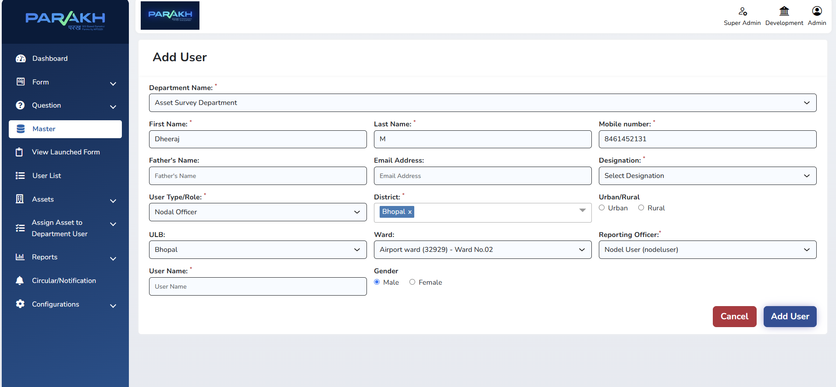
User account creation form – role and department assignment

5.3 Approving a User
- The approving officer (Nodal Officer for an RO, or Reporting Officer for an Inspector) opens Masters → User List.
- Locate the newly created user and open their profile.
- Verify the details submitted against the Department circular / authorisation.
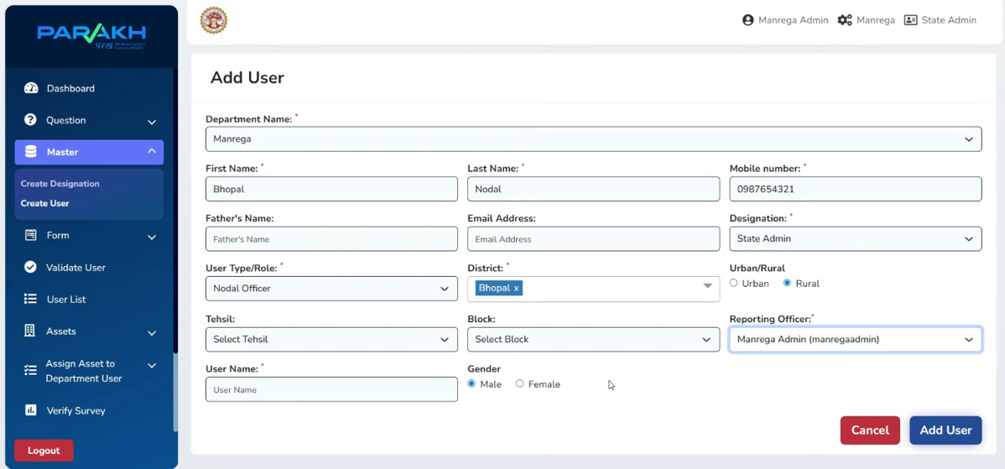
User creation & approval screen
Once added, the user can log in to the mobile application and is available for selection when an Asset is assigned.

6. Step 2: Asset Creation
An Asset must exist in the system before it can be assigned to any Department User for survey. Assets are created by the State Admin or Nodal Officer under the concerned Department.

6.1 Creating a Single Asset
- Under Assets Menu → Add Asset.
- Fill in the asset details.
Field | Description
Department Name | The department under which the asset is being created (e.g., PHED, SAPS, School Education).
Asset Name & Type | Name and category of the asset (e.g., government building, open plot, hand pump, hostel).
Business Name / Legal Name | Formal name under which the asset is registered, where applicable.
Location Details | Address, District, Tehsil/Block, and map coordinates (geo-tag) of the asset.
Contact Details | Mobile number and address of the concerned contact for the asset, if any.
Status | Is Active – Yes/No, to control whether the asset is currently available for assignment.
- Click Save / Add Asset to add it to the Asset List.

6.2 Bulk Asset Upload
When a large number of assets need to be added together, use the Bulk Upload option: download the prescribed Excel template, fill in the asset details along with the Department name, and upload the file. The system validates and adds all valid rows to the Asset List.
And Below screen explains when we add single Asset:
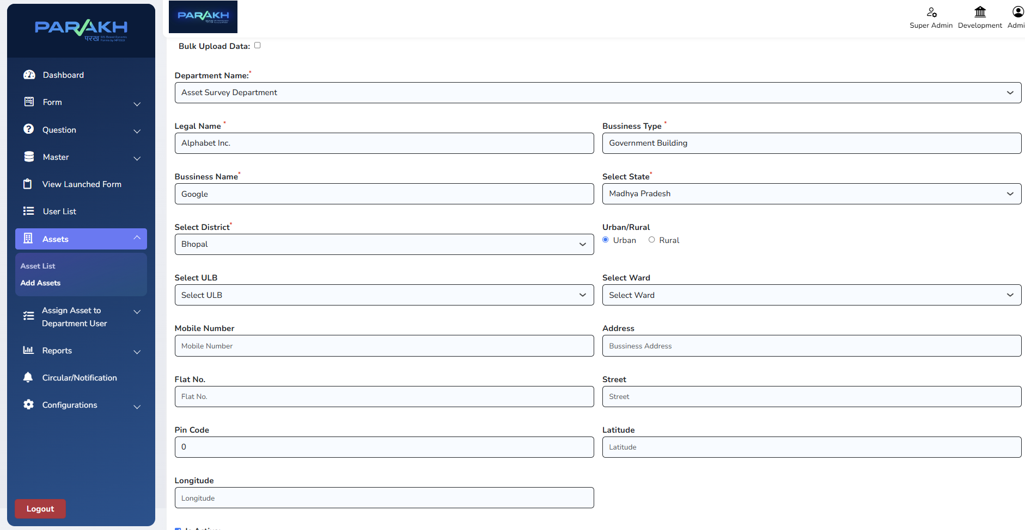
Add Assets screen

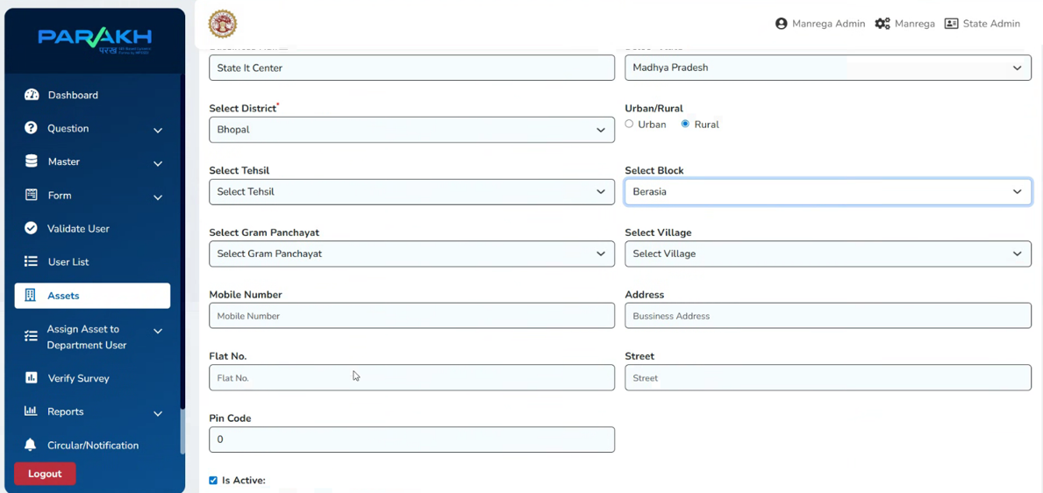
Asset creation form – district, urban/rural and department fields
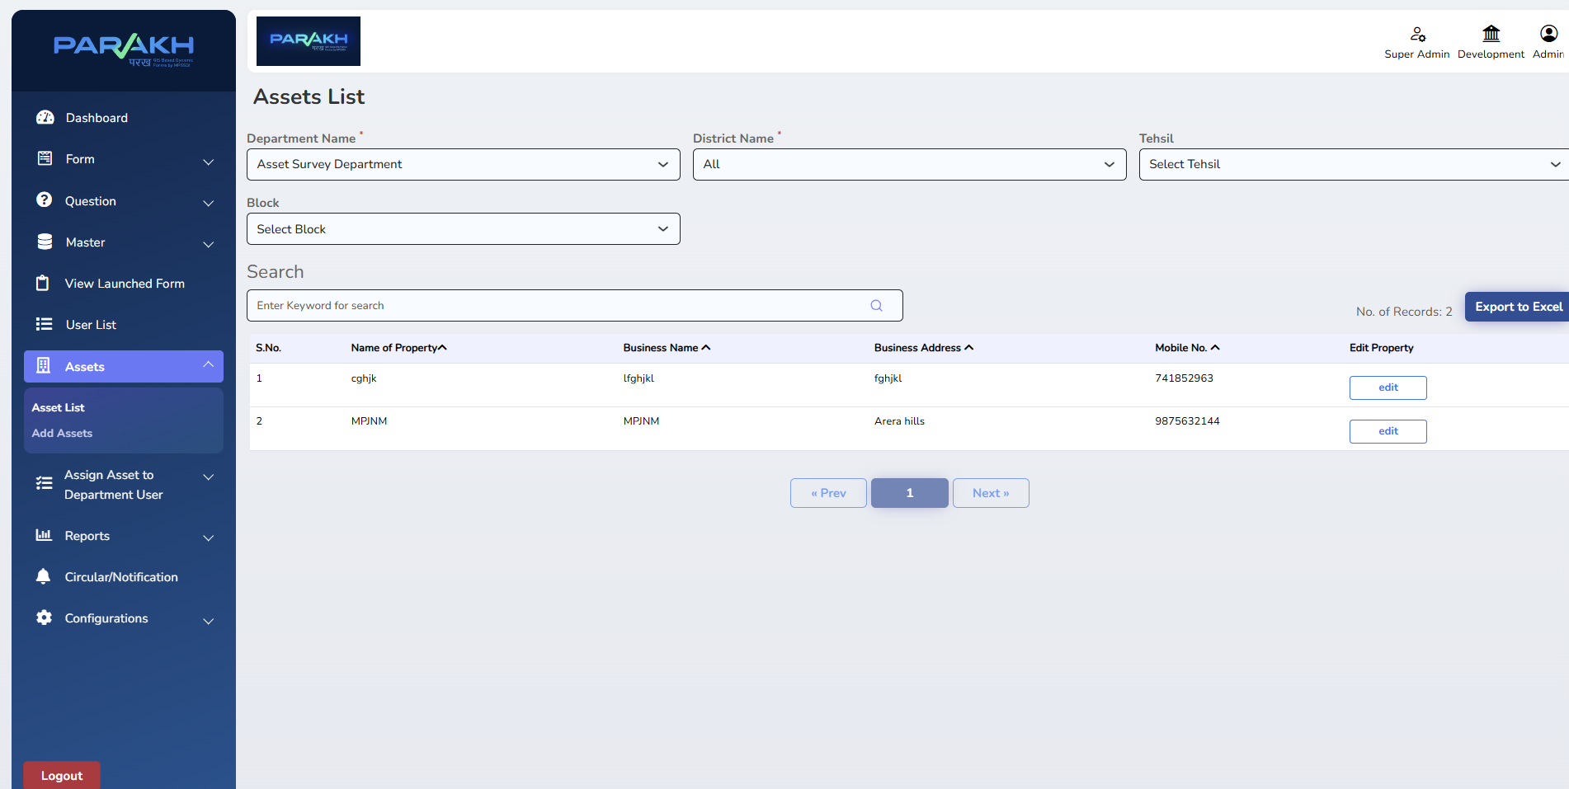
Asset List – view, search and manage all created assets

7. Step 3: Assign Asset to Department User
Once an Asset exists, it must be assigned down the hierarchy — first by the Nodal Officer to the Reporting Officer, and then by the Reporting Officer to the Inspector — before any survey can be carried out on it. There are two assignment modes:

7.1 Assign for Inspection & Survey (one-time)
Used when the asset needs a one time inspection or survey.
- Go to Assign Asset to Department User → Assign for Inspection & Survey.
- Select Department Name (e.g., SAPS / PHED).
- Select District Name (e.g., Bhopal).
- Select Tehsil (optional).
- Select Form – the inspection/survey form to be used (e.g., LSK Inspection Form).
- Select Department User – the officer to whom the asset is being assigned (Nodal selects the RO; RO selects the Inspector).
- Use the Is Allotted filter (Yes/No) to check which assets are already assigned and which are still pending assignment.
- Click Assign / Search to confirm.
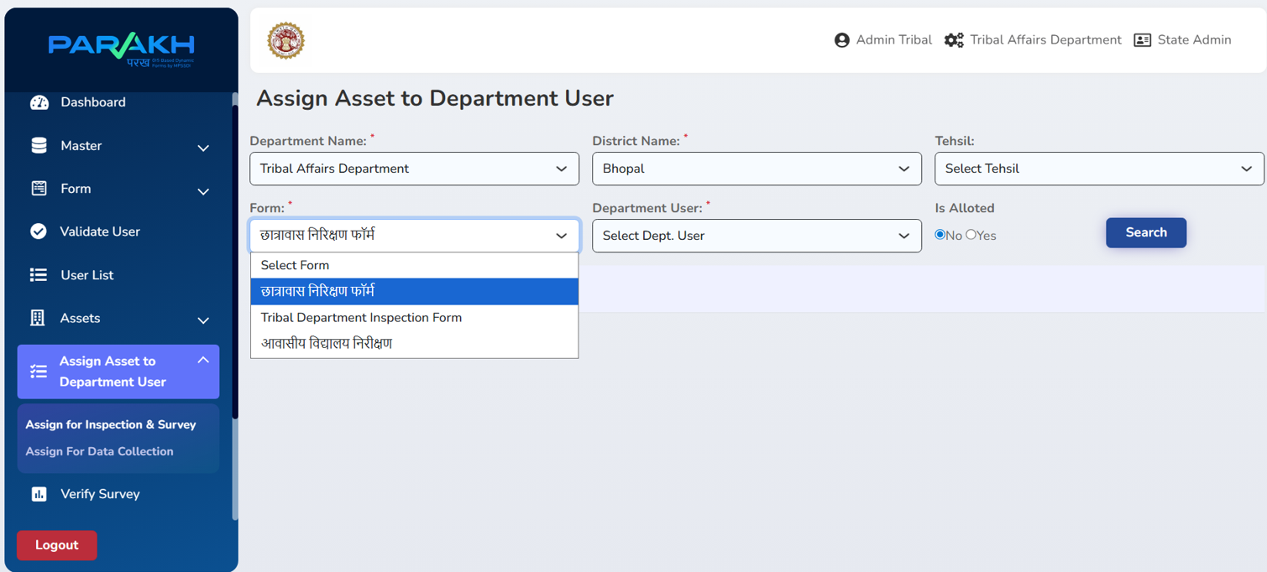
Assign Asset for Inspection & Survey to a Department User

7.2 Assign for Data Collection (recurring)
Used for assets that require periodic data collection or survey at a fixed interval, rather than a single one-time inspection.
- Go to Assign Asset to Department User → Assign for Data Collection.
- Select Frequency – Monthly, Quarterly, Half-Yearly, or Yearly.
- Enter From Date and To Date for the assignment period.
- Click View Proposed Allocation Dates to preview the survey/data-collection dates the system will generate.
- Select Department Name, District Name, Tehsil (optional) and Form.
- Select the Department User to whom the asset/data-collection responsibility is being assigned.
- Click Search / Assign to confirm the recurring assignment.
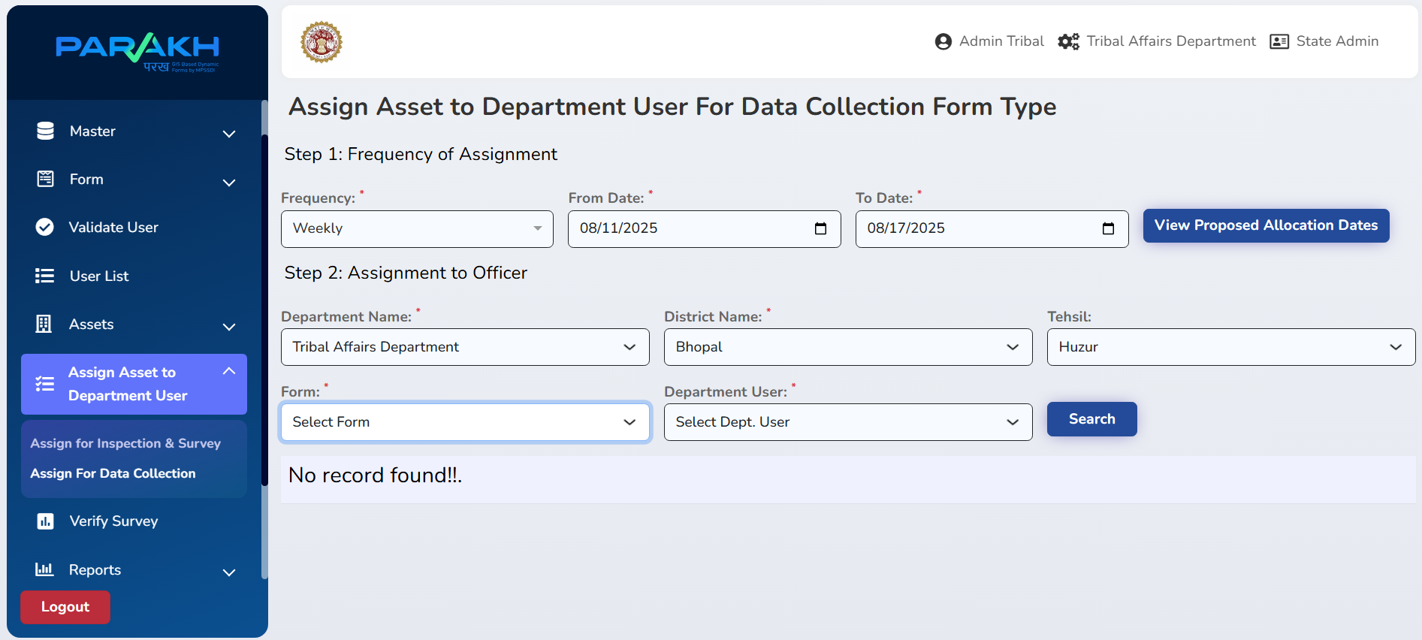
Assign Asset to Department User for Data Collection

NOTE / नोट: The assigned Inspector will now see this asset on their mobile/web dashboard under Field Inspection & Survey, ready to be surveyed.

8. Step 4: Conducting the Asset Survey

8.1 On the Mobile Application
- Log in to the Parakh mobile app as a Department user (Inspector).
- From the dashboard, tap Field Survey Modules → Asset Survey Form.
- Tap the Filter icon and select the relevant Inspection Area (e.g., park, anganwadi, health care) if prompted, then Apply Filter.
- All assets assigned to you appear on the map as red pin markers, each representing one location to be surveyed.
- Tap a red pin to open the survey form for that specific asset.
- Fill in all required fields carefully, including photographs and geo-tag capture where required.
- Tap Submit once the form is complete, or Save as Draft if you need to finish it later (e.g., due to a network issue).

8.2 On the Web Application
- Log in to the Parakh Web Portal as Department, using your username and password.
- Open the assigned Asset from your dashboard/asset list and can check assigned asset.
- Also, can see the Report for Asset surveyed in web portal.

8.3 Draft and Submitted Forms
- Save As Draft – temporarily stores a partially completed form so it can be reopened and finished later.
- Visited Sites / Submitted Forms – shows all forms that have been fully completed and submitted.

9. Validation & Exception Handling

9.1 Form Validation Rules
- Mandatory fields must be completed before submission.
- Duplicate survey entries on the same asset are flagged by the system.
- Invalid or unauthorised user attempts are logged.

9.2 Exception Handling
- If survey data is incomplete, the system prompts the user to re-enter the missing fields.
- If a user account is not yet approved, that user cannot log in or access any forms.
- If an asset has not been assigned to the logged-in user, it will not appear in their survey list.
- If there is a network failure while filling the form, data is stored offline on the device and synced automatically once connectivity is restored.

10. Reports
Field | Description
Completed Surveys & Inspection Report | All fully completed surveys and inspections, filterable by Department.
Surveys & Inspections Form Report | Search survey/inspection submissions by Department, District, Reporting Officer, and User.
General Form Report | All submitted forms for a selected Department and Form Name.
Sudden Inspection Report | Unannounced inspections carried out by department officers, including inspector, date, institution type, site, remarks and photos.
Asset Survey Report | Digital survey record of departmental assets (e.g., government buildings, open plots) for review and analysis.

11. Compliance & Audit Guidelines
This manual, and the Asset Survey workflow it documents, follows CMMI Level 5 practices, ensuring:
- Continuous improvement of the user-creation, asset-assignment and survey workflows.
- Performance monitoring of survey and inspection processes.
- Data governance and traceability of every form submission back to the assigned user and asset.
- A standardised, hierarchy-based approval process for all user management (State Admin → Nodal Officer → Reporting Officer → Inspector).

भाग B — हिंदी (PART B — HINDI)

1. परिचय

1.1 उद्देश्य
यह संपत्ति सर्वेक्षण उपयोगकर्ता मैनुअल विस्तार से यह बताता है कि District GIS Parakh प्लेटफ़ॉर्म (मोबाइल एवं वेब) पर किसी विभाग की किसी भी सरकारी संपत्ति (Asset) पर निर्माण से लेकर मैदानी सर्वेक्षण पूर्ण होने तक की पूरी प्रक्रिया कैसे संपन्न होती है। इसमें पूरी श्रृंखला शामिल है: विभाग द्वारा अधिकारियों को Parakh पर जोड़ने हेतु परिपत्र (circular) जारी करना → उपयोगकर्ता निर्माण एवं अनुमोदन (भूमिका-अनुसार अनुक्रम) → संपत्ति (Asset) निर्माण → संपत्ति को विभागीय उपयोगकर्ता को आवंटित करना (नोडल अधिकारी रिपोर्टिंग अधिकारी को आवंटित करता है, रिपोर्टिंग अधिकारी इंस्पेक्टर को आवंटित करता है) → इंस्पेक्टर द्वारा मोबाइल या वेब एप्लिकेशन के माध्यम से आवंटित संपत्ति पर सर्वेक्षण करना।

1.2 कार्यक्षेत्र (Scope)
- उपयोगकर्ता निर्माण एवं अनुमोदन (State Admin → नोडल अधिकारी → रिपोर्टिंग अधिकारी → इंस्पेक्टर)
- संपत्ति निर्माण (एकल प्रविष्टि एवं बल्क अपलोड)
- निरीक्षण एवं सर्वेक्षण हेतु तथा आवर्ती डेटा संग्रह हेतु संपत्ति को विभागीय उपयोगकर्ता को आवंटन
- मोबाइल एवं वेब एप्लिकेशन पर संपत्ति सर्वेक्षण करना
- ड्राफ्ट प्रबंधन, सबमिशन, सत्यापन एवं सर्वेक्षण डेटा की रिपोर्टिंग

2. भूमिका एवं जिम्मेदारियाँ
फील्ड | विवरण
विभाग (Department) | संपत्ति सर्वेक्षण कार्य के क्रियान्वयन हेतु परिपत्र जारी करता है और अपने अधिकारियों के लिए Parakh पर उपयोगकर्ता खाते बनाने का निर्देश देता है।
State Admin / सुपर एडमिन | सर्वोच्च स्तर का खाता (MPSEDC द्वारा बनाया गया)। विभाग हेतु नोडल अधिकारी प्रोफ़ाइल बनाता है, पद (Designation) बनाता है, तथा किसी भी विभाग हेतु संपत्ति, फॉर्म एवं प्रश्न बना सकता है।
नोडल अधिकारी (Nodal Officer) | State Admin द्वारा बनाया जाता है। रिपोर्टिंग अधिकारी (आमतौर पर संभाग/जिला स्तर पर) की प्रोफ़ाइल बनाता है एवं सत्यापन के बाद उसे अनुमोदित करता है। निरीक्षण व सर्वेक्षण अथवा डेटा संग्रह हेतु संपत्तियाँ रिपोर्टिंग अधिकारियों को आवंटित करता है।
रिपोर्टिंग अधिकारी (RO) | नोडल अधिकारी द्वारा बनाया एवं अनुमोदित किया जाता है। मैदानी सर्वेक्षण हेतु जिम्मेदार इंस्पेक्टर/फील्ड ऑफिसर को संपत्ति आगे आवंटित करता है। अपने क्षेत्राधिकार में सबमिट व लंबित सर्वेक्षणों की निगरानी करता है।
इंस्पेक्टर / फील्ड ऑफिसर | रिपोर्टिंग अधिकारी द्वारा बनाया एवं अनुमोदित किया जाता है। संपत्ति आवंटन प्राप्त कर मोबाइल या वेब एप्लिकेशन के माध्यम से भौतिक संपत्ति सर्वेक्षण/निरीक्षण करता है तथा फॉर्म सबमिट करता है या ड्राफ्ट के रूप में सेव करता है।
नोट: जिले, तहसील और ब्लॉक के अनुसार, रिपोर्टिंग अधिकारी, इंस्पेक्टर प्रोफ़ाइल के अंतिम सक्रियण से पूर्व संबंधित विभाग से अनुमोदन प्राप्त करेंगे।

3. पूर्व-आवश्यकताएँ
- संपत्ति सर्वेक्षण कार्य हेतु Parakh पर अधिकारियों को जोड़ने के लिए विभाग का हस्ताक्षरित परिपत्र/प्राधिकरण।
- वैध State Admin / नोडल अधिकारी लॉगिन क्रेडेंशियल्स।
- रिपोर्टिंग अधिकारी एवं इंस्पेक्टर हेतु Parakh मोबाइल एप्लिकेशन (Android) इंस्टॉल्ड, अथवा Parakh वेब पोर्टल का URL।
- सक्रिय इंटरनेट/डेटा कनेक्टिविटी (सर्वेक्षण के दौरान नेटवर्क बाधित होने पर ऑफ़लाइन ड्राफ्ट-सेव उपलब्ध है)।
- सर्वेक्षण की जाने वाली संपत्ति(यों) सिस्टम में पहले से परिभाषित हों, या उन्हें बनाने हेतु आवश्यक डेटा (नाम, प्रकार, स्थान, विभाग) उपलब्ध हो।

4. प्रक्रिया अवलोकन – संपत्ति सर्वेक्षण कार्यप्रवाह
किसी भी संपत्ति पर सर्वेक्षण कार्य निम्नलिखित निश्चित क्रम में होता है:
- विभाग एक परिपत्र जारी करता है जिसमें संपत्ति सर्वेक्षण हेतु अधिकारियों को Parakh पर जोड़ने का निर्देश होता है।
- उपयोगकर्ता निर्माण एवं अनुमोदन – State Admin नोडल अधिकारी बनाता है; नोडल अधिकारी रिपोर्टिंग अधिकारी (RO) बनाता/अनुमोदित करता है; रिपोर्टिंग अधिकारी इंस्पेक्टर बनाता/अनुमोदित करता है।
- संपत्ति निर्माण – State Admin / नोडल अधिकारी संबंधित विभाग के अंतर्गत संपत्ति (या Excel के माध्यम से संपत्तियों का समूह) बनाता है।
- संपत्ति को विभागीय उपयोगकर्ता को आवंटित करना – नोडल अधिकारी संपत्ति रिपोर्टिंग अधिकारी को आवंटित करता है; रिपोर्टिंग अधिकारी वही संपत्ति मैदानी निरीक्षण एवं सर्वेक्षण हेतु इंस्पेक्टर को आवंटित करता है।
- संपत्ति सर्वेक्षण – इंस्पेक्टर मोबाइल/वेब एप्लिकेशन पर आवंटित संपत्ति खोलता है, फोटो, जियो-टैग एवं अन्य आवश्यक जानकारी सहित सर्वेक्षण/निरीक्षण फॉर्म भरता है, और उसे सबमिट करता है (अथवा अधूरा होने पर ड्राफ्ट के रूप में सेव करता है)।
- सबमिट किया गया डेटा केंद्रीय रूप से संग्रहीत होता है तथा Reports सेक्शन के माध्यम से रिपोर्टिंग अधिकारी, नोडल अधिकारी एवं State Admin को दिखाई देता है।
नोट: संक्षेप में: नोडल संपत्ति RO को आवंटित करता है → RO उसे इंस्पेक्टर को आवंटित करता है → विभाग परिपत्र जारी करता है ताकि उपयोगकर्ता खाते बनाए जा सकें → उपयोगकर्ता बनाए जाते हैं → इसके बाद इंस्पेक्टर द्वारा संपत्ति सर्वेक्षण किया जाता है।

5. चरण 1: उपयोगकर्ता निर्माण एवं अनुमोदन

5.1 उपयोगकर्ता निर्माण का अनुक्रम (Hierarchy)
- State Admin → विभाग हेतु नोडल अधिकारी प्रोफ़ाइल बनाता है।
- नोडल अधिकारी → रिपोर्टिंग अधिकारी (RO) प्रोफ़ाइल बनाता है एवं सत्यापन के बाद अनुमोदित करता है।
- रिपोर्टिंग अधिकारी → इंस्पेक्टर/फील्ड ऑफिसर प्रोफ़ाइल बनाता है एवं सत्यापन के बाद अनुमोदित करता है।
यह अनुक्रम सुनिश्चित करता है कि संपत्ति सर्वेक्षण श्रृंखला में प्रत्येक खाता, संपत्ति आवंटन प्राप्त करने से पहले, ठीक ऊपर वाले अधिकारी द्वारा बनाया एवं सत्यापित किया जाए।

5.2 नया उपयोगकर्ता बनाना
- अपनी भूमिका (State Admin / नोडल अधिकारी / रिपोर्टिंग अधिकारी) के अनुरूप एडमिन क्रेडेंशियल्स से लॉगिन करें।
- बाएँ मेनू में Masters → Create User पर क्लिक करें।
- नए उपयोगकर्ता का विवरण भरें:
  - नाम (Name)
  - मोबाइल नंबर (Mobile Number)
  - ईमेल आईडी (Email ID)
  - रोल/पद (जैसे नोडल अधिकारी, रिपोर्टिंग अधिकारी, इंस्पेक्टर)
  - विभाग (Department)
  - कार्यालय/क्षेत्राधिकार (जैसे जिला, संभाग)
- Add User पर क्लिक करें। खाता बन जाता है और User List में दिखाई देता है; जहाँ लागू हो, वहाँ प्रारंभ में यह अनुमोदन-प्रतीक्षारत स्थिति में रहता है।

उपयोगकर्ता खाता निर्माण फॉर्म – व्यक्तिगत, संपर्क एवं विभागीय विवरण

उपयोगकर्ता खाता निर्माण फॉर्म – रोल एवं विभाग आवंटन

5.3 उपयोगकर्ता को अनुमोदित करना
- अनुमोदन करने वाला अधिकारी (RO हेतु नोडल अधिकारी, अथवा इंस्पेक्टर हेतु रिपोर्टिंग अधिकारी) Masters → User List खोलता है।
- नव-निर्मित उपयोगकर्ता को खोजकर उसकी प्रोफ़ाइल खोलें।
- विभागीय परिपत्र/प्राधिकरण के अनुसार सबमिट किए गए विवरण सत्यापित करें।
- खाता सक्रिय करने हेतु Approve पर क्लिक करें, अथवा विवरण गलत होने पर टिप्पणी सहित Reject करें।

उपयोगकर्ता निर्माण एवं अनुमोदन स्क्रीन
अनुमोदन के पश्चात उपयोगकर्ता मोबाइल या वेब एप्लिकेशन में लॉगिन कर सकता है, और जब कोई संपत्ति आवंटित की जाती है तो वह चयन हेतु उपलब्ध रहता है।

6. चरण 2: संपत्ति (Asset) निर्माण
किसी भी संपत्ति को सर्वेक्षण हेतु किसी विभागीय उपयोगकर्ता को आवंटित करने से पहले उसका सिस्टम में मौजूद होना आवश्यक है। संपत्तियाँ संबंधित विभाग के अंतर्गत State Admin या नोडल अधिकारी द्वारा बनाई जाती हैं।

6.1 एकल संपत्ति बनाना
- Masters → Assets → Add Asset पर जाएँ।
- संपत्ति का विवरण भरें।
फील्ड | विवरण
विभाग का नाम (Department Name) | वह विभाग जिसके अंतर्गत संपत्ति बनाई जा रही है (जैसे PHED, SAPS, स्कूल शिक्षा)।
संपत्ति का नाम एवं प्रकार | संपत्ति का नाम एवं श्रेणी (जैसे सरकारी भवन, खुला प्लॉट, हैंडपंप, छात्रावास)।
बिज़नेस नेम / लीगल नेम | जहाँ लागू हो, संपत्ति जिस औपचारिक नाम से पंजीकृत है।
स्थान विवरण (Location Details) | पता, जिला, तहसील/ब्लॉक, तथा संपत्ति के मानचित्र निर्देशांक (जियो-टैग)।
संपर्क विवरण | यदि लागू हो तो संपत्ति से संबंधित व्यक्ति का मोबाइल नंबर एवं पता।
स्थिति (Status) | Is Active – Yes/No, यह नियंत्रित करने हेतु कि संपत्ति वर्तमान में आवंटन हेतु उपलब्ध है या नहीं।
- संपत्ति को Asset List में जोड़ने हेतु Save / Add Asset पर क्लिक करें।

6.2 बल्क एसेट अपलोड
जब एक साथ बड़ी संख्या में संपत्तियाँ जोड़नी हों, तो Bulk Upload विकल्प का उपयोग करें: निर्धारित Excel टेम्पलेट डाउनलोड करें, विभाग के नाम सहित संपत्ति का विवरण भरें, और फ़ाइल अपलोड करें। सिस्टम सभी मान्य पंक्तियों को सत्यापित कर Asset List में जोड़ देता है।

संपत्ति निर्माण फॉर्म – जिला, शहरी/ग्रामीण एवं विभाग फील्ड

Add Assets स्क्रीन

Asset List – बनाई गई सभी संपत्तियों को देखना, खोजना एवं प्रबंधित करना

7. चरण 3: संपत्ति को विभागीय उपयोगकर्ता को आवंटित करना
संपत्ति बनने के बाद, उस पर कोई भी सर्वेक्षण किए जाने से पहले उसे अनुक्रम के अनुसार आवंटित करना आवश्यक है — पहले नोडल अधिकारी द्वारा रिपोर्टिंग अधिकारी को, फिर रिपोर्टिंग अधिकारी द्वारा इंस्पेक्टर को। आवंटन के दो तरीके हैं:

7.1 निरीक्षण एवं सर्वेक्षण हेतु आवंटन (एक बार)
जब संपत्ति पर एक बार का निरीक्षण या सर्वेक्षण करना हो, तब इसका उपयोग किया जाता है।
- Assign Asset to Department User → Assign for Inspection & Survey पर जाएँ।
- Department Name चुनें (जैसे SAPS / PHED)।
- District Name चुनें (जैसे Bhopal)।
- Tehsil चुनें (वैकल्पिक)।
- Form चुनें – जिसका उपयोग निरीक्षण/सर्वेक्षण हेतु किया जाना है (जैसे LSK Inspection Form)।
- Department User चुनें – जिस अधिकारी को संपत्ति आवंटित की जा रही है (नोडल, RO का चयन करता है; RO, इंस्पेक्टर का चयन करता है)।
- यह जाँचने हेतु कि कौन-सी संपत्तियाँ पहले से आवंटित हैं और कौन-सी लंबित हैं, Is Allotted फ़िल्टर (Yes/No) का उपयोग करें।
- पुष्टि हेतु Assign / Search पर क्लिक करें।

निरीक्षण एवं सर्वेक्षण हेतु संपत्ति को विभागीय उपयोगकर्ता को आवंटित करना

7.2 डेटा संग्रह हेतु आवंटन (आवर्ती)
जिन संपत्तियों पर एक निश्चित अंतराल पर आवर्ती डेटा संग्रह या सर्वेक्षण आवश्यक है (न कि केवल एक बार का निरीक्षण), उनके लिए इसका उपयोग किया जाता है।
- Assign Asset to Department User → Assign for Data Collection पर जाएँ।
- Frequency चुनें – Monthly, Quarterly, Half-Yearly, अथवा Yearly।
- आवंटन अवधि हेतु From Date एवं To Date दर्ज करें।
- सिस्टम द्वारा प्रस्तावित सर्वेक्षण/डेटा-संग्रह तिथियाँ देखने हेतु View Proposed Allocation Dates पर क्लिक करें।
- Department Name, District Name, Tehsil (वैकल्पिक) एवं Form चुनें।
- वह Department User चुनें जिसे संपत्ति/डेटा-संग्रह की जिम्मेदारी आवंटित की जा रही है।
- आवर्ती आवंटन की पुष्टि हेतु Search / Assign पर क्लिक करें।

डेटा संग्रह हेतु संपत्ति को विभागीय उपयोगकर्ता को आवंटित करना
नोट: अब आवंटित इंस्पेक्टर को अपने मोबाइल/वेब डैशबोर्ड पर Field Inspection & Survey के अंतर्गत यह संपत्ति दिखाई देगी, जो सर्वेक्षण हेतु तैयार है।

8. चरण 4: संपत्ति सर्वेक्षण करना

8.1 मोबाइल एप्लिकेशन पर
- Parakh मोबाइल ऐप में विभागीय उपयोगकर्ता (इंस्पेक्टर) के रूप में लॉगिन करें।
- डैशबोर्ड से, Field Inspection & Survey → Asset Survey Form पर टैप करें।
- यदि संकेत मिले तो Filter आइकन पर टैप करें और संबंधित Inspection Area (जैसे park, aanganwadi, health care) चुनें, फिर Apply Filter करें।
- आपको आवंटित सभी संपत्तियाँ मानचित्र पर लाल पिन (Red Markers) के रूप में दिखाई देती हैं, प्रत्येक पिन सर्वेक्षण किए जाने वाले एक स्थान को दर्शाता है।
- उस विशिष्ट संपत्ति का सर्वेक्षण फॉर्म खोलने हेतु किसी लाल पिन पर टैप करें।
- आवश्यकतानुसार फोटोग्राफ एवं जियो-टैग सहित सभी आवश्यक फील्ड सावधानीपूर्वक भरें।
- फॉर्म पूर्ण होने पर Submit पर टैप करें, अथवा बाद में पूरा करना हो (जैसे नेटवर्क समस्या के कारण) तो Save as Draft पर टैप करें।

8.2 वेब एप्लिकेशन पर
- अपने यूज़रनेम एवं पासवर्ड से Department के रूप में Parakh वेब पोर्टल में लॉगिन करें।
- अपने डैशबोर्ड/एसेट लिस्ट से आवंटित Asset खोलें।
- मोबाइल प्रक्रिया जैसे ही विवरण के साथ सर्वेक्षण/निरीक्षण फॉर्म भरें, तथा Submit या Save as Draft करें।

8.3 ड्राफ्ट एवं सबमिट किए गए फॉर्म
- Save As Draft – आंशिक रूप से भरे गए फॉर्म को अस्थायी रूप से सहेजता है, जिसे बाद में पुनः खोलकर पूरा किया जा सकता है।
- Visited Sites / Submitted Forms – उन सभी फॉर्मों को दर्शाता है जो पूर्ण रूप से भरे जाकर सबमिट किए जा चुके हैं।

9. सत्यापन एवं अपवाद प्रबंधन

9.1 फॉर्म सत्यापन नियम
- सबमिशन से पहले अनिवार्य फील्ड भरे जाने आवश्यक हैं।
- एक ही संपत्ति पर डुप्लिकेट सर्वेक्षण प्रविष्टियों को सिस्टम द्वारा फ्लैग किया जाता है।
- अमान्य अथवा अनधिकृत उपयोगकर्ता प्रयासों को लॉग किया जाता है।

9.2 अपवाद प्रबंधन
- यदि सर्वेक्षण डेटा अधूरा है, तो सिस्टम उपयोगकर्ता को छूटे हुए फील्ड पुनः भरने हेतु संकेत देता है।
- यदि उपयोगकर्ता खाता अभी तक अनुमोदित नहीं है, तो वह उपयोगकर्ता लॉगिन नहीं कर सकता अथवा किसी फॉर्म तक पहुँच नहीं सकता।
- यदि कोई संपत्ति लॉगिन किए गए उपयोगकर्ता को आवंटित नहीं की गई है, तो वह उसकी सर्वेक्षण सूची में दिखाई नहीं देगी।
- यदि फॉर्म भरते समय नेटवर्क विफल हो जाता है, तो डेटा डिवाइस पर ऑफ़लाइन संग्रहीत हो जाता है और कनेक्टिविटी बहाल होते ही स्वतः सिंक हो जाता है।

10. रिपोर्ट
फील्ड | विवरण
Completed Surveys & Inspection Report (पूर्ण सर्वेक्षण एवं निरीक्षण रिपोर्ट) | सभी पूर्ण हो चुके सर्वेक्षण एवं निरीक्षण, विभाग के अनुसार फ़िल्टर किए जा सकते हैं।
Surveys & Inspections Form Report (सर्वेक्षण एवं निरीक्षण फॉर्म रिपोर्ट) | विभाग, जिला, रिपोर्टिंग अधिकारी एवं उपयोगकर्ता के आधार पर सर्वेक्षण/निरीक्षण सबमिशन खोजें।
General Form Report (सामान्य फॉर्म रिपोर्ट) | चयनित विभाग एवं फॉर्म नाम के सभी सबमिट किए गए फॉर्म।
Sudden Inspection Report (आकस्मिक निरीक्षण रिपोर्ट) | विभागीय अधिकारियों द्वारा किए गए अघोषित निरीक्षण, जिनमें निरीक्षणकर्ता, तिथि, संस्था का प्रकार, स्थल, टिप्पणियाँ एवं फोटो शामिल हैं।
Asset Survey Report (संपत्ति सर्वेक्षण रिपोर्ट) | विभागीय संपत्तियों (जैसे सरकारी भवन, खुले प्लॉट) का समीक्षा एवं विश्लेषण हेतु डिजिटल सर्वेक्षण रिकॉर्ड।

11. अनुपालन एवं ऑडिट दिशानिर्देश
यह मैनुअल, तथा इसमें दस्तावेज़ीकृत संपत्ति सर्वेक्षण कार्यप्रवाह, CMMI Level 5 प्रथाओं का अनुपालन करता है, जिससे सुनिश्चित होता है:
- उपयोगकर्ता निर्माण, संपत्ति आवंटन एवं सर्वेक्षण कार्यप्रवाहों में निरंतर सुधार।
- सर्वेक्षण एवं निरीक्षण प्रक्रियाओं की प्रदर्शन निगरानी।
- प्रत्येक फॉर्म सबमिशन की, आवंटित उपयोगकर्ता एवं संपत्ति तक, डेटा गवर्नेंस एवं ट्रेसेबिलिटी।
- संपूर्ण उपयोगकर्ता प्रबंधन हेतु एक मानकीकृत, अनुक्रम-आधारित अनुमोदन प्रक्रिया (State Admin → नोडल अधिकारी → रिपोर्टिंग अधिकारी → इंस्पेक्टर)।

